Sdružení znojemských vinařů
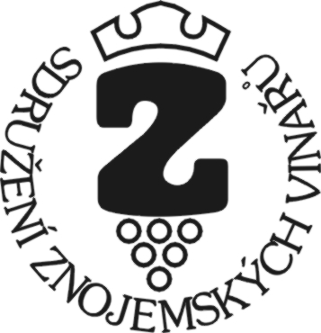

Dvořákova 21, 669 01 Znojmo, tel. 515 213 145, 721 520 856
e-mail: jaromir.cepicka@centrum.cz

Návratka - Přihláška na konferenci Víno cestovní ruch

Přihlašuji se na konferenci
Znojmo - Loucký klášter 17. II. 2011.

Jméno a příjmení: …………………………………………………..

Adresa: ………………………………………..………………

Telefon, e-mail:………………………………………………….

Datum a podpis : …………………………………………………

